Formulario que deben completar los Jurados de Rodeos y posteriormente enviar por correo electrónico en un plazo de 3 días a contar del término del Rodeo a pgonzalez@ferochi.cl con copia a tribunalsupremo@ferochi.cl

Temporada | : | 2022 – 2023 |  |  |  |  |  |  | Fecha del Rodeo |  | : | 07 y 08 de Enero 2023
Descripción del tipo de Rodeo |  |  |  |  | : | 1ra con puntos Limitado 25 colleras
Club y/o Asociación organizador(a) del Rodeo |  |  |  |  |  |  | : | Asociación Chacabuco
Nombre Jurado 1 |  |  | : | Héctor Ignacio Navarro Sepulveda |  |  |  |  |  | Teléfono |  |  | : | 993964194 | Distancia recorrida | : | 987 km
Nombre Jurado 2 |  |  | : |  |  |  |  |  |  | Teléfono |  |  | : |  | Distancia recorrida | :
Nombre Jurado 3 |  |  | : |  |  |  |  |  |  | Teléfono |  |  | : |  | Distancia recorrida | :
Nombre Jurado 4 |  |  | : |  |  |  |  |  |  | Teléfono |  |  | : |  | Distancia recorrida | :
Nombre Jurado 5 |  |  | : |  |  |  |  |  |  | Teléfono |  |  | : |  | Distancia recorrida | :
Nombre Jurado 6 |  |  | : |  |  |  |  |  |  | Teléfono |  |  | : |  | Distancia recorrida | :
Secretario del Jurado |  |  | : | Leonel Cortes |  |  |  |  |  | Nº de socio |  |  | : | 44552-5
Secretario del Jurado |  |  | : |  |  |  |  |  |  | Nº de socio |  |  | :
Delegado Oficial |  |  | : | Fernando Bustos |  |  |  |  |  | Teléfono |  |  | : | +56987106334
Delegado adjunto |  |  | : |  |  |  |  |  |  | Teléfono |  |  | :
Delegado adjunto |  |  | : |  |  |  |  |  |  | Teléfono |  |  | :
Presidente Asociación |  |  | : | Jose Miguel Moure |  |  |  |  |  | Teléfono |  |  | : | +569 93339154
Presidente Club |  |  | : |  |  |  |  |  |  | Teléfono |  |  | :
Público asistente en la Serie de Campeones |  |  | : | 120 personas
Indique dónde se hospedó.el Jurado |  |  | : | Santiago

- Información sobre las series del Rodeo.

Detalle el número de colleras participantes y el peso ganado utilizado en las distintas series del Rodeo

Serie | 1er animal |  | 2º animal |  | 3er animal |  | 4º animal
 | Nº colleras | Peso del ganado | Nº colleras | Peso del ganado | Nº colleras | Peso del ganado | Nº colleras | Peso del ganado
Criaderos | 14 | 320 | 7 | 360
Caballos | 28 | 360 | 9 | 350
Yeguas | 18 | 350 | 5 | 360
Potros | 11 | 360 | 5 | 360
1° Libre | 39 | 360 | 9 | 350
2° Libre | 37 | 340 | 11 | 340
Campeones | 18 | 360 | 14 | 350 | 10 | 350 | 8 | 340

En el caso de existir ganado fuera de peso en cualquier serie, debe indicar la cantidad por Serie y el porcentaje (Art. 242) utilizando el siguiente cuadro.

Serie | Total de animales utilizados | Total de animales fuera de peso  -300 kg o +500 kg (art. 242) |  | Porcentaje de ganado fuera de peso por Serie
 |  | Ganado bajo peso | Ganado sobre peso
Criaderos | 23
Caballos | 37
Yeguas | 23
Potros | 16
1° Libre | 48
2° Libre | 50
Campeones | 50
Total | 247

Informe sobre el número de vueltas en el apiñadero, tipo y calidad del ganado utilizado en cada serie:

Serie | 1er animal |  |  | 2do animal |  |  | 3er animal |  |  | 4to animal
 | Nº vueltas | Tipo | Calidad | Nº vueltas | Tipo | Calidad | Nº vueltas | Tipo | Calidad | Nº vueltas | Tipo | Calidad
Criaderos | 2 | Angus negro | Bueno | 3 | Angus negro | Bueno
Caballos | 3 | Americano | Bueno | 3 | Angus colorado | Bueno
Yeguas | 3 | Angus negro | Regular | 3 | Angus colorado | Bueno
Potros | 3 | Americano | Bueno | 3 | Angus colorado | Bueno
1° Libre | 3 | Clavel | Regular | 3 | Angus colorado | Bueno
2° Libre | 3 | Angus colorado | Bueno | 3 | Angus colorado | Bueno
Campeones | 3 | Americano | Bueno | 3 | Americano | Bueno | 3 | Americano | Bueno | 3 | Americano | Bueno
Calidad del ganado (bueno-regular-malo-corrido)

- Movimiento a la Rienda

Categorías: No hubo
Participantes por categoría:
Puntajes por categoría:
Observaciones:

- Informe de disciplina

En el caso de existir faltas reglamentarias y faltas disciplinarias describa cada situación detallando nombre del infractor, Rut y número de socio, falta cometida y artículo. Idealmente adjuntar evidencias (foto, videos, audios, testigos, etc.)

Detalle de los hechos:
El jinete Rodrigo Ortega Plaza (n° socio 34799-k) en el tercer animal, collera 5. Luego de que se compute un punto malo por la vuelta atrás del novillo en el apiñadero, mira al jurado y encara con un gesto con la mano, no escuché lo que dijo pero es producto al cómputo del punto malo.
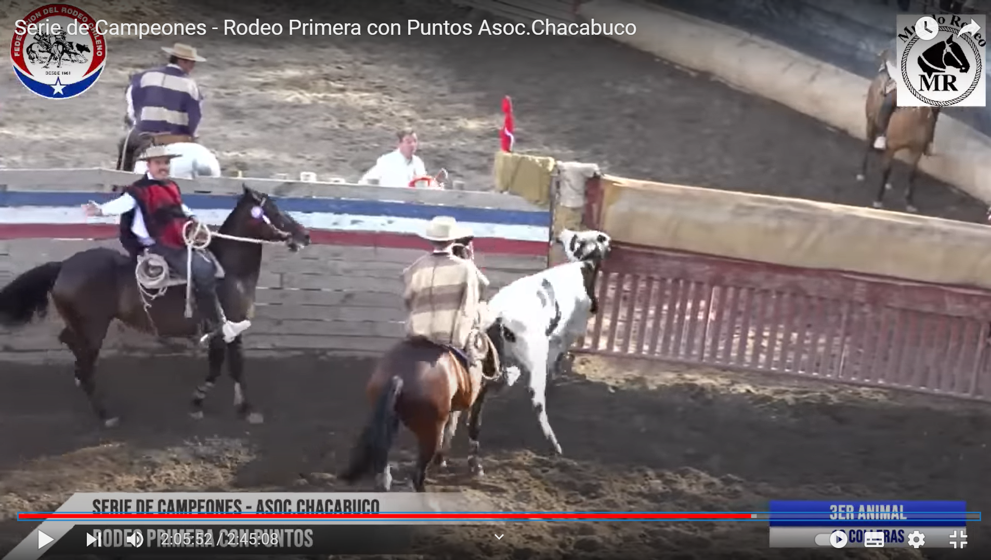

- Comentarios sobre el estado del recinto deportivo

Caseta del Jurado: Céntrica y de buena altura

Caseta de filmación: Al lado izquierdo de la caseta

Otros:

Nota: puede adjuntar imágenes.

- Informe de accidentes

- Observaciones y sugerencias
Estuvo una aspirante a jurado, la srita Jacquelin Correa. Acompaño en todas las series, siempre atenta, de menos a mas en la postura (aberturas y posturas de caballo). Fue un aporte

- ¿Cómo califica la comunicación entre el Delegado y el Jurado? Comente
Buena, lo justo y necesario.

- ¿Cómo califica su relación con el Secretario del Jurado? Comente
Buena, realiza muy bien su labor.

- Varios

- Autoevaluación

Ámbito | Puedo mejorar | Adecuado | Bueno
Jura en el apiñadero |  |  | X
Jura de la “postura” |  |  | X
Jura en la “definición” de la atajada |  |  | X
Conocimiento del reglamento |  |  | X
Jura del Movimiento a la Rienda
Presentación personal |  |  | X
Trabajo en equipo |  |  | X
Uso del soporte tecnológico |  |  | X
Gestión administrativa |  |  | X

Recuerde revisar periódicamente el canal de rodeos para una mejora continua https://www.youtube.com/c/FelipeSotorodeo/playlists

